Возможные трудности при сдаче сессии в основном связаны с особенностями восприятия ситуации экзамена, с недостаточным уровнем развития самоконтроля, с низкой стрессоустойчивостью студентов, с отсутствием навыков саморегуляции. Все эти трудности можно преодолеть через:
- знакомство с особенностями и процедурой проведения экзамена;
- повышение сопротивляемости стрессу в результате:
а) ознакомления с основными способами снижения тревоги в стрессовой ситуации;
б) возрастания уверенности в себе, в своих силах;
- развитие навыков самоконтроля с опорой на внутренние резервы.
Одно из самых важных испытаний для любого человека – это экзамены. Кому-то из студентов немного тревожно, кому-то страшно, кто-то наоборот, уверен в своих силах, а кто-то из-за волнения не в состоянии вспомнить элементарные правила, законы и т.д. Эти состояния называются экзаменационной или тестовой тревожностью.

Ученые установили, что при появлении экзаменационной тревожности снижается активность, деятельность становится малопродуктивной. Страх дезорганизует человека. Человек либо теряет способность к деятельности, либо эта деятельность становится хаотичной. В состоянии экзаменационной тревожности и стресса наблюдается:
- повышение артериального давления;
- усиливается потоотделение;
- беспокойный сон;
- понижение волевых функций.
Все это, конечно же, не способствует продуктивной подготовке к испытаниям и очень мешает во время экзаменов.
Как в этот непростой период сохранить работоспособность, уверенность в себе, как поддержать хорошую физическую и психологическую форму?
Надеемся, что наши советы помогут вам снизить экзаменационные страхи, стать более внимательными и организованными и, следовательно, успешно сдать экзамены, набрать высокий балл на централизованном тестировании и поступить в то учебное заведение, о котором мечтали.

СОВЕТЫ СТУДЕНТАМ

1. Организованный режим дня.
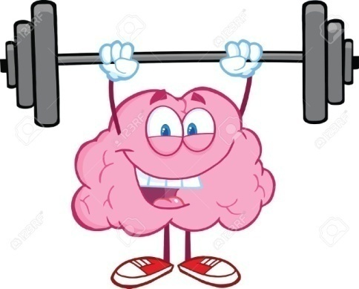
Планируя свой рабочий день, необходимо учитывать особенности своего организма, например, кто вы — «сова» или «жаворонок» и в зависимости от этого максимально загрузить наиболее продуктивное время учебой. Лучшее время для занятий – с 9.00 до 13.00 и с 16.30 до 19.30
Каждый день находите возможность 1-1,5 часа бывать на свежем воздухе, выделите время для физических упражнений.
После 2–3 часов работы обязательно надо делать перерыв на 30–40 минут (займитесь спортом, погуляйте на свежем воздухе.) Известно, что чередование умственной и физической нагрузки — это профилактика усталости. Прекращайте физические упражнения за 3 часа до сна.
Очень важен и полноценный сон. Он должен быть не менее 8 часов.

2. Правильное питание.
Оно должно быть разнообразным, богатым витаминами и калорийным. Включите в ваше меню антистрессовые продукты:

зерновые культуры: содержат сложные
углеводы, повышающие настроение; рыба, куриное и другое нежирное мясо:
содержат белки, стимулирующую
умственную деятельность

молоко, орехи: содержат калий, овощи, фрукты: содержат витамины,
способствующий расслаблению мышц; необходимые в борьбе со стрессом;
сладости дают кратковременный эффект

3. Организация рабочего места.
Распределите на рабочем столе все необходимые принадлежности в удобном для вас порядке, уберите лишнее. Разместите на столе и стенах предметы и картинки в желтой или фиолетовой тональности, поскольку эти цвета повышают интеллектуальную активность.
4. Конспектирование учебного материала.
Составьте план занятий, определите для себя конкретную задачу на каждый день, т. е., что именно сегодня надо изучить. Читая учебник, выделяйте главные мысли. Научитесь составлять краткий план, схему ответа отдельно на каждый вопрос и желательно на бумаге. Повторяйте материал по вопросам.
5. Повторение материала.
Чередуйте гуманитарные и точные науки. Изученный материал необходимо повторить через 20 минут. Если это сделать, то запоминается 70% информации, в противном случае – только 30%. Используйте как можно больше каналов восприятия информации: проговаривайте вслух, рисуйте схемы, пиктограммы, помечайте опорные слова.

.

